**УДК 378**

**MРНТИ 14.35.07**

**Е.В.Прокопец**

Инновационный Евразийский университет, Казахстан

(e-mail: podsolnuschek@mail.ru)

**Методические аспекты технологии разработки электронных учебных пособий**

**Аннотация**

*Основная проблема:* Повсеместное внедрение информационных технологий вносит значительные изменения в различные сферы человеческой деятельности. Не является исключением и сфера образования. В связи с этим в данной статье автором рассмотрена актуальная проблема, заключающаяся в разработке электронных учебных пособий и являющаяся одним из актуальных и перспективных направлений информатизации образовательного процесса. Был проведен анализ работ ученых С.С.Сысоевой, В.М.Кухаренко, А.И.Башмакова, Т.И.Коваль, Е.С.Полат, А.Ю.Уварова, П.И.Сердюкова, А.А.Андреева. Данные труды содержат требования по разработке электронных учебных пособий. По итогам проведенного анализа автор описал этапы разработки электронных учебных пособий, принципы, которым они должны соответствовать, а также привел перечень модулей, из которых должно состоять электронное учебное пособие. Из существующего многообразия программных комплексов автор выделяет CourseLab, Smart Builder, MOS Solo, Google Сайты, iSpring Suite, TurboSite, Adobe Animate, HTML5. Разработка электронных учебных пособий по представленной автором статьи технологии и последующее применение их в образовательном процессе поможет организовать учебно-познавательную деятельность обучающихся на более эффективном уровне.

*Цель:* описание технологии разработки электронных учебных пособий с учетом существующих требований.

*Методы:* В статье были использованы методы анализа, синтеза и дедукции. Анализ требований и принципов разработки электронных учебных пособий проведен на основе описательно-аналитического метода.

*Результаты и их значимость:* Практическим результатом предложенной технологиистало разработанное электронное учебное пособие «Разработка мобильных приложений». Результаты исследования, помимо теоретической значимости, имеют и практическую значимость, заключающуюся в положительной динамике в разрешении противоречия между непрерывно возрастающим потоком информации и ограниченностью возможностей обучающихся к ее усвоению. Осознанное использование электронных учебных пособий в учебном процессе является одним и основополагающих способов повышения качества образования путем изменения используемых методов и методик преподавания в сторону индивидуализации и направленности на обучаемого.

*Ключевые слова:* электронный учебник, этапы разработки, программный комплекс, дружественный интерфейс, интерактивность.

**Введение**

В системе образования уже на протяжении достаточно продолжительного времени в обучении широко используются различные компьютерные технологии: от простейших тестов до виртуальных лабораторий. Применение данных образовательных ресурсов позволяет организовать учебный процесс, повысив при этом его качество и эффективность. Среди образовательных ресурсов данного типа выделяют электронные учебные пособия. Электронное учебное пособие (ЭУП) – учебное пособие, отвечающее требованиям системы обучения, поддерживающее компьютерную технологию обучения. [1, 2]. ЭУП на сегодняшний момент входят в состав информационной учебной среды и применяются в учебной деятельности на всех уровнях образования [3, 4]. ЭУП решают следующие педагогические задачи:

* первичное ознакомление с дисциплиной, целями и задачами ее изучения;
* изучение теоретического материала;
* закрепление изученного материала путем выполнения практических заданий;
* осуществление контроля полученных знаний и приобретенных умений посредством тестовых заданий;
* направленность на формирование способностей к практической деятельностью, в зависимости от изучаемой дисциплины;
* повторение изученного материала, направленного на восстановление знаний и умений.

ЭУП имеет ряд существенных преимуществ, выделяемых в процессе сравнения с традиционными бумажными учебниками:

* хранение больших объемов учебного материала в компактной форме на электронных носителях или в сети Интернет [5];
* наличие дружественного интерфейса и организация индивидуальной траектории обучения [6];
* учебный материал: лекции задания, тесты, представлен с использованием мультимедийных средств, в интерактивном режиме;
* осуществление контроля полученных знаний и уровня освоенности материала обучающихся с помощью интерактивных заданий и тестов [7].

Применение ЭУП реализует возможность организации обратной связи в offline и online формате, предоставляет возможность обучающимся строить индивидуальную траекторию обучения с возможностью программной проверки усвоенных знаний. Кроме того, использование ЭУП в процессе обучения повышает познавательную самостоятельность и активность обучающихся при самостоятельном изучении материала, формирует условия для творческого самовыражения и устранения психологических проблем, возникающих при традиционной коммуникации обучающихся с преподавателями [7, С. 9].

Выбранная тема – рассмотрение технологии разработки электронных учебных изданий – на сегодняшний момент может считаться актуальной. Целью автора данной статьи является описание технических средств разработки и, собственно, самой технологии разработки электронных учебных изданий.

**Материалы и методы**

При разработке ЭУП необходимо учитывать методические и технологические аспекты. При работе с ЭУП обучающийся строит индивидуальную траекторию обучения. В связи с этим, необходимо, чтобы материал был предоставлен в форме, адекватной для понимания обучающимися. Реализовать данное условие можно путем изложения учебного материала с помощью различных уровней сложности, каждый уровень, в свою очередь, должен содержать основной (базовый) и индивидуальный (вариативный) обучающие компоненты. Кроме того, в ЭУП должны быть реализованы функции своевременного выявления ошибок обучающихся и обратная связь [8].

Автор данной статьи проанализировав требования для разработки ЭУП, изложенные в работах В.М.Кухаренко, А.А.Андреева, Т.И.Коваль, А.И.Башмакова, П.И.Сердюкова, С.С.Сысоевой, Е.С.Полат, А.Ю.Уварова, приводит основной список требований, которым необходимо следовать при создании ЭУП:

* Модульность – учебный материал разделяется на блоки, небольшие по объему и соответсвующие содержанию.
* Полнота – в состав каждого модуля должны входить: лекционный материал, примеры, практические задания, контрольные задания либо тест для проверки полученных знаний.
* Наглядность – в одном кадре необходимо размещать минимум текста с целью упростить восприятие учебного материала.
* Ветвление – организация перехода по разделам ЭУП в удобном формате для обучающегося и для соблюдения последовательности изучения материала.
* Регулирование – реализация условия для самостоятельной работы обучающегося с ЭУП.
* Адаптивность – реализация возможности выбора сложности изучаемого материала.
* Компьютерная поддержка – обучающийся должен иметь возможность получить доступ к справочным материалам, а также, в случае необходимости, выполнить повторно практические задания и тесты.
* Собираемость – реализация возможности модификации ЭУП, изменения и добавления учебного материала.

Разработка ЭУП состоит из нескольких этапов: анализ проблемы, проектирование, реализация, апробация и оценивание (таблица 1).

Таблица 1 – Этапы разработки ЭУП

|  |  |  |
| --- | --- | --- |
| Этап | Задачи | Планируемый результат |
| Анализ проблемы | * Определение целей и задач разработки ЭУП; * Выбор методического подхода к изложению материала; * Проведение анализа требований к знаниям. | Разработка концепции ЭУП |
| Проектирование | * Разработка структуры ЭУП; * Выбор программных средств для реализации ЭУП; * Разработка содержания по разделам и темам ЭУП; * Подготовка отдельных компонентов ЭУП | Прототип ЭУП  Схема контроля полученных знаний  Элементы и шаблоны ЭУП |
| Реализация | * Программирование ЭУП; * Содержательное и методическое наполнение ЭУП; * Отладка и тестирование ЭУП. | Разработанное ЭУП |
| Апробация | Внедрение ЭУП в учебный процесс с целью тестирования непосредственно самими обучающимися | Подтверждение внедрения в учебный процесс  Рекомендации для корректировки, в случае необходимости |
| Оценивание | * Проведение экспериментальной проверки; * Корректировка содержания ЭУП по результатам проведенной апробации. | Инструкция по работе с ЭУП для  преподавателей и обучающихся.  Эксплуатационная документация. |

*Анализ проблемы*. На данном этапе необходимо сформировать:

* Внешний облик и концепцию разрабатываемого ЭУП.
* Цели, достижению которых будет служить использование ЭУП. При определении целей следует учитывать, что реализовываться они будут при помощи информационно-коммуникационных технологий, соответственно, уровень их достижения должен быть проверяем в рамках инструментария, предоставляемого выбранными программными средствами.
* Знания, умения и навыки, которые будут приобретены обучающимися.
* Спрогнозировать результаты от применения ЭУП в учебном процессе.
* Пользовательский контингент, характеризующийся следующими параметрами: будущая профессия выпускника; возраст обучаемого; уровень полученного образования; квалификационные характеристики бакалавра, магистра и т.д.
* Содержательную направленность разрабатываемого ЭУП, его основные функции и характеристики.
* Стратегию обучения, включающую в себя дидактические приемы, направленные на достижение поставленных целей с учетом психологических особенностей обучающихся.
* Выбор форм представления учебного материала: лекций, практических заданий, тестов.
* Выбор программных, инструментальных средств.
* Стратегию взаимодействия с ЭУП: самообучение, в качестве дополнительного инструментария на занятиях либо подготовке домашнего задания.

*Проектирование ЭУП*. На данном этапе формируется структура ЭУП и его компонентный состав, разрабатывается сторибоард-раскадровка интерфейсной части ЭУП, выбор программных средств для разработки ЭУП. Рассмотрим задачи этапа проектирования:

* Определение состава ЭУП путем его разделения на модули, каждый из которых составляется из функциональных элементов: кнопки навигации, меню, тестовые блоки, лекции и т.д.
* Разработка общего сценария функционирования ЭУП – отбор материала, определение типов заданий, типов тестов, разделение по разделам и темам, а также разработка сценария взаимодействия обучающегося с каждым элементов интерфейса ЭУП.

*Реализации ЭУП.* Данный этап подразделяется на 2 задачи:

* Содержательное наполнение – отбор необходимого учебного материала, иллюстраций, видеофрагментов, подготовка сценариев анимационных роликов, интерактивных заданий.
* Организация последовательности распределения материала по темам, подготовка и распределение практических заданий, построение глав, разделов, подразделов, работа над сценарием мультимедиа составляющей ЭУП. На данном этапе осуществляется программирование ЭУП в выбранном программном ресурсе с учетом требований, определенных на этапе планирования.

*Апробация ЭУП.* На данном этапе осуществляется внедрение ЭУП в процесс обучения с целью оценить качество разработанного программного продукта.

*Оценивание ЭУП.* На данном этапе по итогам проведенного тестирования ЭУП на практике происходит его редактирование. Кроме того, на данном этапе формируются методические рекомендации для преподавателей и обучающихся, эксплуатационная документация.

Проведенный автором статьи анализ работ ученых, упомянутых выше, а также результаты собственного исследования позволили сделать вывод о том, что ЭУП состоит из следующих модулей:

* Информационно-организационный модуль (ИОМ), содержащий сведения об ЭУП, содержание разделов, перечень тем, методические рекомендации по работе с ЭУП. ИОМ представляет собой информационный модуль, носящий рекомендательный характер по организации процесса обучения с использованием данного ЭУП.
* Учебно-тренировочный модуль является компонентом, организующим самостоятельную работу обучающихся с ЭУП по изучению дисциплины, содержит элементы навигации для работы с материалом ЭУП. Для наиболее продуктивного взаимодействия обучающихся с ЭУП необходимо применять мультимедийные технологии, использовать метод восприятия материала через слух и зрение (видеолекции, видеофрагменты). Учебно-тренировочный модуль организует повышение степени самостоятельности обучающихся относительно изучения дисциплины, обусловленное возможностью выбора индивидуальной траектории обучения с использованием ЭУП.
* Информационно-справочный модуль включает ресурсы, реализующие поддержку деятельности обучающихся (электронные словари, справочники, адреса электронных библиотек, требования к оформлению работ и т.д.).
* Практический модуль (ПМ). ПМ предназначен для закрепления изученного материала и полученных знаний и состоит из следующих средств: *средства оценивания учебных достижений* (примером может служить тестовое задание, выдающее результат и разъяснение в случае неверного ответа), *средства управления* (позволяют выбрать удобный режим взаимодействия с ЭУП), *средства коммуникации* (предназначены для реализации асинхронной и синхронной коммуникации между субъектами образовательного процесса).

Автор статьи провел анализ существующих на сегодняшний день программных комплексов для разработки ЭУП. Существует два формата разработки ЭУП:

* для размещения на CD дисках;
* для размещения в сети Интернет.

У ЭУП данных форматов есть общие черты и различия. Среди общих черт следует отметить то, что ЭУП позволяют получить знания по дисциплине независимо от места и времени, в рамках которых оно будет запущено. Отличия данных форматов ЭУП заключаются в программных средствах, на которых они реализованы.

Среди программных средств по направлению разработки ЭУП с целью размещения в Интернет автор выделяет следующие сервисы:

* CourseLab.
* Smart Builder.
* MOS Solo.
* Google Сайты.

Перечисленные сервисы позволяют создать ЭУП, предназначенные для применения при дистанционной и очной формах обучения, без знания языков программирования [9].

Среди программных средств по направлению разработки ЭУП с целью размещения на CD дисках автор выделяет следующие сервисы:

* iSpring Suite – расширение для PowerPoint, предоставляющее возможность разработать ЭУП, содержащее аудио- и видеофрагменты, интерактивные тесты (23 типа вопросов), интерактивные задания.
* TurboSite – сервис для создания ЭУП в формате html (рисунок 1).
* Adobe Animate CC – программный комплекс, предназначенный для разработки интерактивных ЭУП.
* HTML5 – программный комплекс, позволяющий создавать ЭУП, использующие аудио, видео, графику, интерактивные тесты и задания, анимацию.

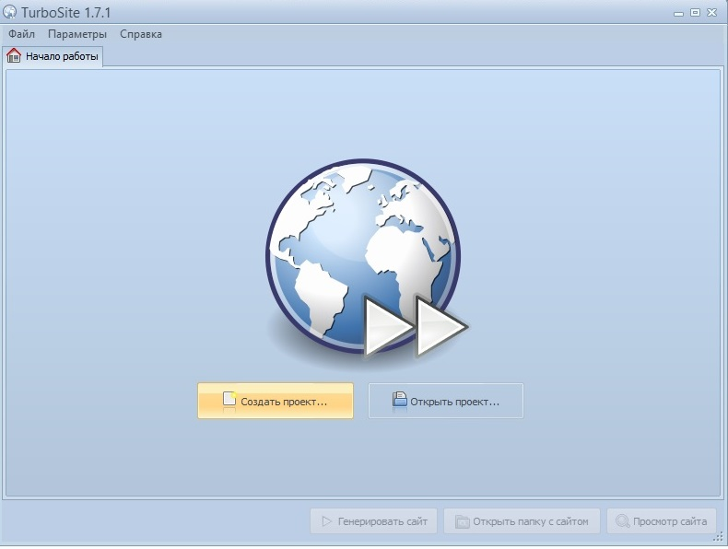

Рисунок 1 – Программа TurboSite

**Результаты**

Из перечисленных выше программных комплексов выбран HTML5. В данном программном комплексе с учетом требований к разработке электронных учебных изданий было разработано ЭУП по дисциплине «Разработка мобильных приложений» (рисунок 2).

Структура ЭУП представлена в таблице 2.

Таблица 2 – Структура ЭУП «Разработка мобильных приложений»

|  |  |  |  |
| --- | --- | --- | --- |
| Структура ЭУП | Блок лекционного материала | Блок практического материала | Блок тестирование |
| Титульная страница;  Окно содержания ЭУП;  Окно представления практических заданий;  Окно представления тестирования. | Область лекционного материала;  Область выбора темы лекции. | Область представления практических заданий;  Область выбора задания. | Область выбора тестового задания;  Область тестовых вопросов;  Кнопки выбора ответов;  Информационная панель. |

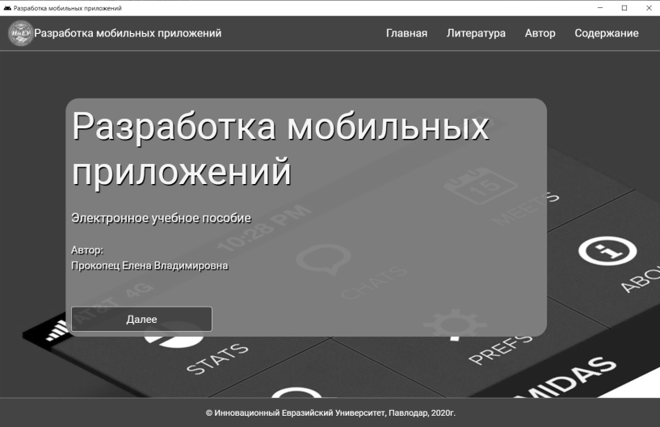

Рисунок 2 – ЭУП «Разработка мобильных приложений»

ЭУП состоит из 8 тем. Для каждой темы предусмотрены лекция, практические задания, тест на закрепление пройденного материала (рисунок 3).

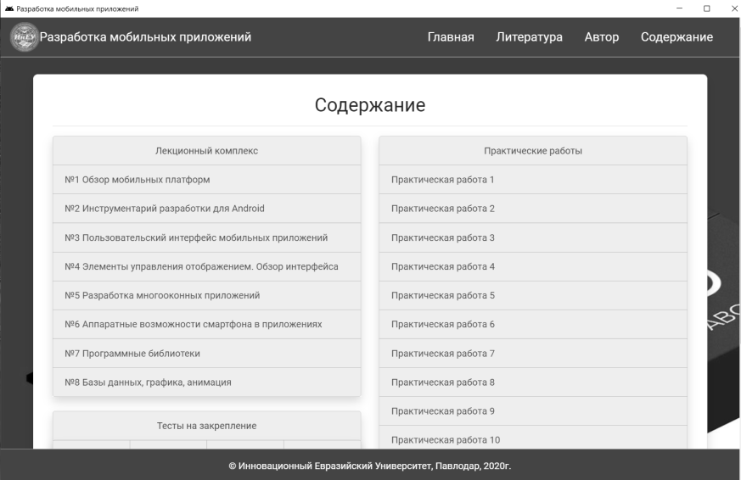

Рисунок 3 – Содержание ЭУП

Также в ЭУП «Разработка мобильных приложений» интерактивные тесты на 1 и 2 рубежные контроли (рисунок 4).

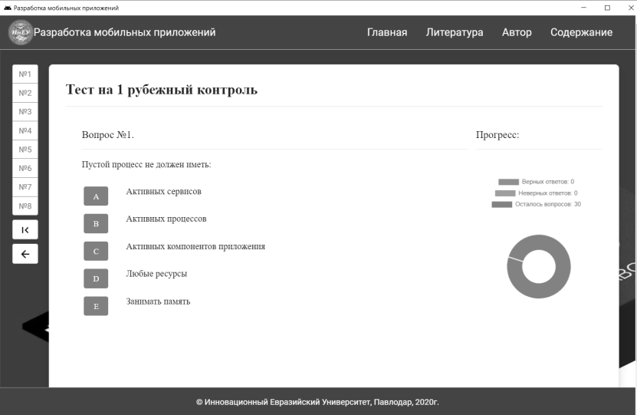

Рисунок 4 – Тест на 1 рубежный контроль

Окна ЭУП работают в модальном режиме. Этот аспект полностью исключает вероятность использования лекционного материала при выполнении практических заданий либо ответе на тесты.

**Обсуждение**

ЭУП «Разработка мобильных приложений» было разработано с учетом требований согласно государственному отраслевому стандарту [10]:

1. Учебный материал должен быть представлен в виде лекционного материала, видео- и аудио роликов, анимации в интерактивной форме обучения и с применением гипертекстовой системы;
2. Разработка практических заданий, выполнение которых дает возможность закрепить полученные при изучении материала знаний и умения;
3. Наличие тестовых вопросов позволяет контролировать процесс обучения и определять уровень освоенности учебного материала;
4. Реализация функции «обратная связь»;
5. Наличие функции помощи при поиске необходимой информации. При работе с бумажным носителем данный поиск затруднен;
6. Экономия времени при многократном обращении к нужной информации;
7. Наличие возможности обновления представленного учебного материала;
8. ЭУП должно иметь «дружественный интерфейс»: текст должен быть легко воспринимаемым с экрана, логично выстроенным; палитра, используемая в ЭУП, не должна пестрить разнообразием цветов, должна быть в спокойных тонах.

ЭУП было апробировано в учебном процессе в течение семестра. В конце семестра был проведен опрос среди обучающихся с целью, узнать их мнение об ЭУП «Разработка мобильных приложений». В опросе приняли участие 15 человек. По результатам проведенного опроса были сделаны следующие выводы:

* Около 85% обучающихся пользовались ЭУП регулярно на занятиях и при подготовке к ним, а 67% использовали ЭУП раз в неделю;
* ЭУП легок в использовании - мнение 97% обучающихся;
* ЭУП полезно для обучающихся: 75% обучающихся планируют пользоваться им в будущем.

**Заключение**

В статье подробно рассмотрены вопросы, связанные с технологией разработки ЭУП, как средства осуществления эффективной учебной деятельности. Приводится описание программных комплексов, предназначенных для разработки ЭУП.

Использование ЭУП поможет значительно обогатить учебный процесс, позволит сделать занятия наиболее эффективными в развитии познавательной активности обучающихся. Применение ЭУП, построенных с учетом существующих стандартов, требований является необходимым условием достижения успеха в повышении качества подготовки будущих специалистов и роста профессионального уровня преподавателей.

ЭУП «Разработка мобильных приложений» – удобное в применении программное средство, содержащее лекции, интерактивные задания и тесты, обучающиеся могут работать с ним через интернет или с помощью CD. ЭУП опирается на учебную программу, используя эффективные методы изучения учебного материала с применением современных компьютерных технологий. Обучающиеся, используя ЭУП «Разработка мобильных приложений», приобретают возможность получения и закрепления знаний в удобное для себя время независимо от своего географического местоположения.

**СПИСОК ИСПОЛЬЗОВАННЫХ ИСТОЧНИКОВ**

1 Беспалько В.П. Образование и обучение с участием компьютеров: учеб. пос. / В.П. Беспалько В.П. – М.: Изд. Московского психолого-социального института, 2002. – 352 с.

2 Алексеев Г.В. Основы разработки электронных учебных изданий: учеб. пос. / Г.В. Алексеев, И.И. Бриденко, Е.И. Верболоз, М.И. Дмитриченко. – СПб.: Лань, 2016. – 144 с.

3 Григорьев С.Г. Образовательные электронные издания и ресурсы: учеб. пос. / С.Г. Григорьев, В.В. Гриншкун. – М., 2009. – 156 с.

4 Мякишев С.Л. Электронные учебные издания: характеристика и особенности подготовки / С.Л. Мякишев, Р.Ю. Макаров // Вестник ВятГУ. – 2011. – №1-3. – С. 20-23.

5 Каменева Т.Н. Методика обучения будущих менеджеров деловому письменному общению на английском языке с использованием электронного учебника: автореф. дис. на соискание степени канд. пед. наук: спец. 13.00.02/ Т.Н. Каменева. — К., 2010. — 21 с.

6 Коваль Т.И. Подготовка преподавателей высшей школы: информационные технологии в педагогической деятельности: учебно-методическое пособие. / Т.И. Коваль, С.А. Сысоева, Л.В. Сущенко. — К.: Изд. центр КНЛУ, 2009. — 280 с.

7 Дубровина Е.А. Использование цифровых образовательных ресурсов в современном учебном процессе. [Электронный ресурс] / Е.А. Дубровина // Социальная сеть работников образования nsportal.ru – Режим доступа: http://nsportal.ru/vuz/pedagogicheskie-nauki/library/2014/01/10/ispolzovanietsifrovykh-obrazovatelnykh-resursov-v

8 Спиридонов О.В. Создание электронных интерактивных мультимедийных книг и учебников в iBooks Author: учебно-методическое пособие. 2-е изд., испр. / О.В. Спиридонов. – М.: Национальный Открытый Университет «ИНТУИТ», 2016. – 629 с.

9 Акимова И.В. Основы создания электронного учебника средствами Macromedia Authorware: учебно-методическое пособие. / И.В. Акимова. – Пенза: ПГПУ, 2010. – 76 с.

10 Государственный отраслевой стандарт Республики Казахстан «Информационные технологии. Электронное издание». – [Электронный ресурс]. – Режим доступа: https://www.kaznu.kz/content/files/pages/folder10717/%C2%A734.pdf.

**REFERENCES**

1 Bespal'ko, V.P. (2002). Obrazovanie i obuchenie s uchastiem komp'yuterov [Computer-assisted education and training]. M.: Izd. Moskovskogo psihologo-social'nogo institute [in Russian].

2 Alekseev, G.V., Bridenko, I.I. Verboloz, E.I. & Dmitrichenko, M.I. (2016). Osnovy razrabotki elektronnyh uchebnyh izdanij [Fundamentals of the development of electronic educational publications].SPb.: Lan' [in Russian].

3 Grigor'ev, S.G. & Grinshkun, V.V. (2009). Obrazovatel'nye elektronnye izdaniya i resursy [Educational electronic publications and resources].M. [in Russian].

4 Myakishev, S.L. & Makarov, R.YU. (2011). Elektronnye uchebnye izdaniya: harakteristika i osobennosti podgotovki [Electronic educational publications: characteristics and features of training]. Vestnik VyatGU – Bulletin of VyatSU, 1-3, 20-23 [in Russian].

5 Kameneva, T.N. (2010). Metodika obucheniya budushchih menedzherov delovomu pis'mennomu obshcheniyu na anglijskom yazyke s ispol'zovaniem elektronnogo uchebnika [Methods of training future managers in business written communication in English using an electronic textbook]. Extended abstract of candidate’s thesis. K. [in Russian].

6 Koval', T.I., Sysoeva, S.A. & Sushchenko, L.V. (2009). Podgotovka prepodavatelej vysshej shkoly: informacionnye tekhnologii v pedagogicheskoj deyatel'nosti [Training of higher school teachers: information technologies in pedagogical activity]. K.: Izd. centr KNLU [in Russian].

7 Dubrovina, E.A. (2014). Ispol'zovanie cifrovyh obrazovatel'nyh resursov v sovremennom uchebnom processe [The use of digital educational resources in the modern educational process]. Social'naya set' rabotnikov obrazovaniya nsportal.ru - Social network of education workers nsportal.ru. Retrieved from http://nsportal.ru/vuz/pedagogicheskie-nauki/library/2014/01/10/ispolzovanietsifrovykh-obrazovatelnykh-resursov-v [in Russian].

8 Spiridonov, O.V. (2016). Sozdanie elektronnyh interaktivnyh mul'timedijnyh knig i uchebnikov v iBooks Author [Creating electronic interactive multimedia books and textbooks in iBooks Author]. M.: Nacional'nyj Otkrytyj Universitet «INTUIT» [in Russian].

9 Akimova, I.V. (2010). Osnovy sozdaniya elektronnogo uchebnika sredstvami Macromedia Authorware [Basics of creating an electronic textbook using Macromedia Authorware]. Penza: PGPU [in Russian].

10 Gosudarstvennyj otraslevoj standart Respubliki Kazahstan «Informacionnye tekhnologii. Elektronnoe izdanie» [State Industry Standard of the Republic of Kazakhstan «Information Technologies. Electronic edition»]. www.kaznu.kz. Retrieved from https://www.kaznu.kz/content/files/pages/folder10717/%C2%A734.pdf [in Russian].

**Е.В.Прокопец**

Инновациялық Еуразия Университеті, Қазақстан

**Электрондық оқу құралдарын әзірлеу технологиясының әдістемелік аспектілері**

**Аннотация**

Негізгі проблема: ақпараттық технологияларды кеңінен енгізу адам қызметінің әртүрлі салаларына айтарлықтай өзгерістер енгізеді. Білім беру саласы да ерекшелік емес. Осыған байланысты, осы мақалада автор электронды оқулықтарды әзірлеуден тұратын және білім беру процесін ақпараттандырудың өзекті және перспективалы бағыттарының бірі болып табылатын өзекті мәселені қарастырды. А.А. Андреев, А. и. Башмаков, т. и. Коваль, В. М. Кухаренко, Е. С. Полат, п. и. Сердюкова, С. С. Сысоева, А. ю. Уваровтың еңбектеріне талдау жасалды. Бұл еңбектерде электронды оқу құралдарын жасауға қойылатын талаптар бар. Талдау нәтижелері бойынша автор электронды оқулықтардың даму кезеңдерін, олар сәйкес келуі керек принциптерді сипаттады, сонымен қатар электронды оқулықтан тұратын модульдердің тізімін келтірді. Бағдарламалық жасақтама кешендерінің ішінен автор CourseLab, Smart Builder, MOS Solo, Google сайттары, iSpring Suite, TurboSite, Adobe Animate, HTML5. Мақала авторы ұсынған технологияға сәйкес электронды оқулықтарды әзірлеу және оларды кейіннен оқу процесінде қолдану студенттердің оқу-танымдық қызметін тиімді деңгейде ұйымдастыруға көмектеседі.

Мақсаты: қолданыстағы талаптарды ескере отырып, электрондық оқу құралдарын әзірлеу технологиясын сипаттау.

Әдістері: мақалада талдау, синтез және шегеру әдістері қолданылды. Электрондық оқу құралдарын әзірлеудің талаптары мен қағидаттарын талдау сипаттамалық-аналитикалық әдіс негізінде жүргізілді.

Нәтижелері және олардың маңыздылығы: әзірленген "Мобильді қосымшаларды әзірлеу"электрондық оқу құралы ұсынылған технологияның практикалық нәтижесі болды. Зерттеу нәтижелері теориялық маңыздылықтан басқа, үнемі өсіп келе жатқан ақпарат ағыны мен студенттердің оны игеруге шектеулі мүмкіндіктері арасындағы қайшылықты шешуде оң динамикадан тұратын практикалық маңызы бар. Электрондық оқу құралдарын оқу процесінде саналы пайдалану оқытудың пайдаланылатын әдістері мен әдістемелерін дараландыру және білім алушыға бағытталу жағына өзгерту жолымен білім беру сапасын арттырудың негізгі тәсілдерінің бірі болып табылады.

Түйінсөздер*:* электрондық оқулық, даму кезеңдері, бағдарламалық кешен, достық интерфейс, интерактивтілік.

**E. V. Prokopets**

Innovative University of Eurasia, Kazakhstan

**Methodological aspects of the technology of developing electronic textbooks**

**Abstract**

The main problem: The widespread introduction of information technologies makes significant changes in various spheres of human activity. The education sector is no exception. In this regard, in this article, the author considers the actual problem of developing electronic textbooks and is one of the most relevant and promising areas of informatization of the educational process. The analysis of the works of scientists A. A. Andreev, A. I. Bashmakov, T. I. Koval, V. M. Kukharenko, E. S. Polat, P. I. Serdyukov, S. S.Sysoeva, A. Yu. Uvarova. These works contain requirements for the development of electronic textbooks. Based on the results of the analysis, the author described the stages of developing electronic textbooks, the principles that they should correspond to, and also provided a list of modules that should make up an electronic textbook. From the existing variety of software packages, the author distinguishes CourseLab, Smart Builder, MOS Solo, Google Sites, iSpring Suite, TurboSite, Adobe Animate, HTML5. The development of electronic textbooks based on the technology presented by the author of the article and their subsequent application in the educational process will help to organize the educational and cognitive activities of students at a more effective level.

Purpose: description of the technology for the development of electronic textbooks, taking into account existing requirements.

Methods: The article uses methods of analysis, synthesis and deduction. The analysis of requirements and principles of development of electronic textbooks is carried out on the basis of the descriptive-analytical method.

Results and their significance: The practical result of the proposed technology was the developed electronic textbook "Development of mobile applications". The results of the study, in addition to their theoretical significance, also have practical significance, which consists in the positive dynamics in resolving the contradiction between the continuously increasing flow of information and the limited opportunities of students to assimilate it. The conscious use of electronic textbooks in the educational process is one of the fundamental ways to improve the quality of education by changing the methods and methods of teaching used in the direction of individualization and focus on the student.

Keywords*:* electronic textbook, development stages, software package, user-friendly interface, interactivity.

**Сведения об авторах:**

**Прокопец Е.В.** – информатика магистрі, Инновациялық Еуразия университетінің «Энергетика, металлургия және ақпараттық технологиялар» кафедрасының аға оқытушысы, Павлодар қ., Қазақстан Республикасы. **Прокопец Е.В.** – магистр информатики, старший преподаватель кафедры «Энергетика, металлургия и информационные технологии» Инновационного Евразийского университета, г. Павлодар, Республика Казахстан.**Prokopets, E.V. –** Master of Computer Science, Senior Lecturer of the Department «Energy, Metallurgy and Information Technologies», Innovative University of Eurasia, Pavlodar c., Republic of Kazakhstan. E-mail: podsolnuschek@mail.ru

**Дата поступления рукописи в редакцию:**